Skladanie síl

SILY OPAČNÉHO SMERU

Úloha: Zistite aká bude výsledná sila pri pôsobení dvoch síl opačného smeru na závažie
Pomôcky: - sklonné váhy
- závažie s hmotnosťou m = 0,5 kg, pôsobiace F₁ = 5 N
- opačným smerom pôsobiaca ťahová sila ruky F₂ = 2N
- silomer
Pozorovanie:

Záver pozorovania:
- Výslednica síl opačného smeru má rovnaký smer ako väčšia sila a jej veľkosť sa rovná rozdielu veľkostí obidvoch síl

Matematickí vyjadrenie síl: F = F₁ – F₂

Grafické znázornenie skladania síl opačného smeru

ROVNOVÁHA SÍL (Sily opačného smeru rovnakej veľkosti)

Úloha: Zistite aká bude výsledná sila pri pôsobení dvoch síl opačného smeru na závažie
Pomôcky: - sklonné váhy
- závažie s hmotnosťou m = 0,5 kg, pôsobiace F₁ = 5 N
- opačným smerom pôsobiaca ťahová sila ruky F₂ = 5N
- silomer
Pozorovanie:
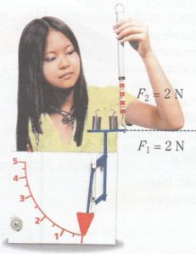

Záver pozorovania:
- Dve rovnako veľké sily opačného smeru, ktoré pôsobia súčasne na teleso v jednej priamke, sú v rovnováhe.
- Výslednica síl sa rovná nule.

Matematickí vyjadrenie síl: F = F₁ – F₂
F = 0

Grafické znázornenie skladania síl opačného smeru
